
GRUDZIEŃ

Tydzień I. Czyńmy dobro
- rozwijanie empatii i chęci zrozumienia potrzeb innych osób, kształtowanie umiejętności współpracy w grupie, rozwijanie umiejętności refleksji nad własnym zachowaniem
- wprowadzenie litery y, Y, doskonalenie słuchu fonematycznego, kształtowanie umiejętności rozróżniania liczby pojedynczej i mnogiej
- rozwijanie umiejętności porównywania wielkości, kształtowanie umiejętności rozumienia pojęć matematycznych, kształtowanie umiejętności dzielenia się
- poznanie zjawiska zorzy polarnej, rozwijanie umiejętności opisywania zjawisk przyrodniczych, kształtowanie szacunku do przyrody i natury
- rozwijanie umiejętności manipulowania narzędziami, rozwijanie umiejętności samodzielnego tworzenia prostych konstrukcji, kształtowanie umiejętności pracy w grupie

Tydzień II. Zimowe zabawy
- kształtowanie odporności emocjonalnej – radzenia sobie z porażką podczas zabaw sportowych, dostrzeganie mocnych stron swoich i innych, budowanie wiary w siebie
- uświadamianie dzieciom znaczenia codziennej aktywności fizycznej i właściwego odżywiania dla zachowania zdrowia, przestrzeganie zasad fair play w grach sportowych, utrwalenie poznanych liter
- rozwijanie umiejętności logicznego myślenia i wnioskowania, kształtowanie umiejętności odkodowywania informacji, rozwijanie orientacji przestrzennej, doskonalenie umiejętności liczenia
- dostrzeganie piękna zimowego krajobrazu, tworzenie okazji do poznawania zależności w świecie przyrody, zachęcanie do eksperymentowania, odkrywania i wnioskowania, doskonalenie umiejętności współpracy w zespole
- rozwijanie wrażliwości sensorycznej podczas zabaw z lodem poprzez odkrywanie przemian właściwości substancji, kształtowanie umiejętności formułowania wniosków, odczuwanie radości podczas aktywności plastyczno-technicznych, nauka współpracy w zespole

Tydzień III. Święta za pasem
- rozpoznawanie elementów tradycji świątecznej, rozwijanie umiejętności społecznych, budowanie empatii
- kształtowanie umiejętności rozumienia treści życzeń i ich składania, czerpanie radości ze słuchania i śpiewania piosenek świątecznych oraz kolęd, rozwijanie umiejętności grafomotorycznych
- kształtowanie umiejętności liczenia, rozwijanie zdolności logicznego myślenia, utrwalanie reguł nakrywania do stołu
- rozpoznawanie gatunków drzew iglastych, badanie różnic między drzewami iglastymi a liściastymi, rozwijanie szacunku do przyrody
- rozpoznawanie rodzajów ozdób, eksperymentowanie z kształtami i kolorami, rozwijanie wyobraźni i kreatywności

PIOSENKA
„Mikołaj” Pioseniaczki TV

- Pada śnieg, już dzwonią sanie.
Mikołaj jedzie dziś nad ranem.
Ma swój worek duży, pełny.
Niesie dzieciom czas radosny.

Ref.: Jedzie, jedzie Mikołaj Hej
Pośród śniegu, pośród alei,
Zostawi prezenty, uśmiech i śmiech,
Bo radość w sercach to jego cel.

- Lecą gwiazdy, noc już cicha,
w każdym domu ktoś go wita.

Każde dziecko dobrze wie, że Mikołaj
spieszy się.
Ref.: Jedzie, jedzie Mikołaj Hej….

- Ciepłe rękawiczki ma,
czapka błyszczy niczym gwiazdka.
Wchodzi cicho, nie mówi nic,
tylko zostawił prezent i znikł.
Ref.: Jedzie, jedzie Mikołaj Hej….

- A gdy świt już w okna zajrzy,
wszystkie dzieci się uśmiechają.
Na podłodze leży list.
Byłem tu, Mikołaj. Cześć.
Ref.: Jedzie, jedzie Mikołaj Hej….

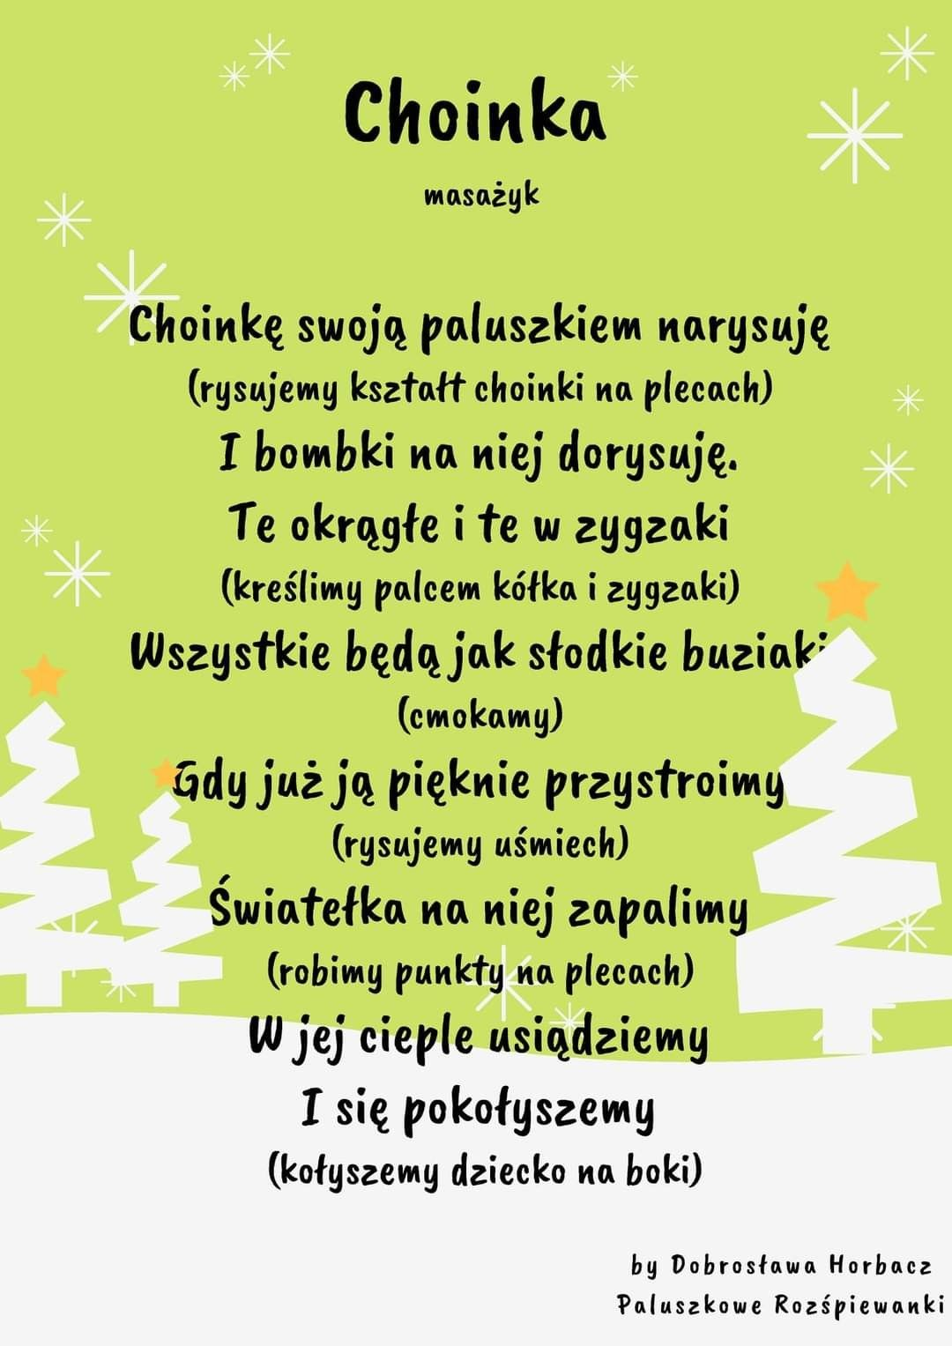
WIERSZ

